**LAPORAN PENGEMBANGAN GAME**

**“PETUALANGAN MENUJU RUMAH”**

Diajukan untuk memenuhi salah satu syarat tugas akhir ujian akhir semester mata kuliah Game Programming



Disusun oleh :

Nama : Sahdhan Misbakhul Anam

NIM : A11.2018.11143

Kelompok : A11.4507

Program Studi : S1 Teknik Informatika

**FAKULTAS ILMU KOMPUTER**

**UNIVERSITAS DIAN NUSWANTORO**

**SEMARANG**

**2021**

# DAFTAR ISI

DAFTAR ISI ii

DAFTAR GAMBAR iii

DAFTAR BAGAN iv

A. Tentang Game 1

B. Flow Chart 2

C. Class Diagram 3

D. Screenshot 4

E. Referensi 7

# DAFTAR GAMBAR

**Gambar 1. Tampilan Game Play** 1

**Gambar 2. Tampilan Main Menu** 2

**Gambar 3. Tampilan Level** 3

**Gambar 4. Tampilan Level Easy** 3

**Gambar 5. Tampilan Level Medium** 4

**Gambar 6. Tampilan Level Hard** 4

**Gambar 7. Tampilan Kalah** 5

**Gambar 8. Tampilan Menang** 5

# DAFTAR BAGAN

**Bagan 1. Flowchart Game** 2

**Bagan 2. Class Diagram** 3

# Tentang Game

Game play dari game ini cukuplah sederhana, dimana pertama ketika ingin memainkan harus memilih level terlebih dahulu dari easy medium sampai hard, dimana setiap level memiliki tingkat kesulitan yang berbeda beda. Pada permainan ini untuk mejalankan player dapat menggunakan tab kiri,kanan dan loncat. Player harus melewati semua trap yang ada dalam permainan, selain ada trap juga ada musuh yang berpatroli. Terdapat nyawa yang di sediakan sebanyak 5, jika nyawa kurang dari 1 maka akan kalah muncul tulisan you lose. Ada juga score yang akan menampung setiap koin yang di peroleh. Pada game ini player harus mengumpulkan semua koin yang ada pada permainan, jika semua koin sudah terkumpul player harus menuju kerumah untuk mengakhiri permainan dan setelah itu akan muncul tulisan you win. Setelah itu dapat melanjutkan permainan ke level yang selanjutnya atau bisa menekan tombol back.

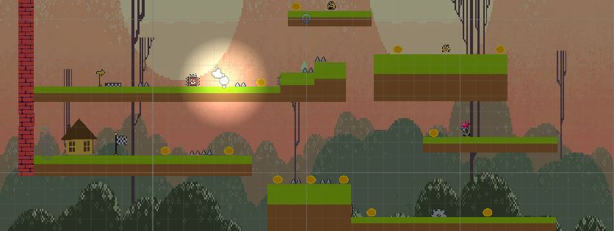

**Gambar 1. Tampilan Game Play**

# Flow Chart

Berikut ini adalah Flow Chart dari Game Petualangan Menuju Rumah yang saya buat:

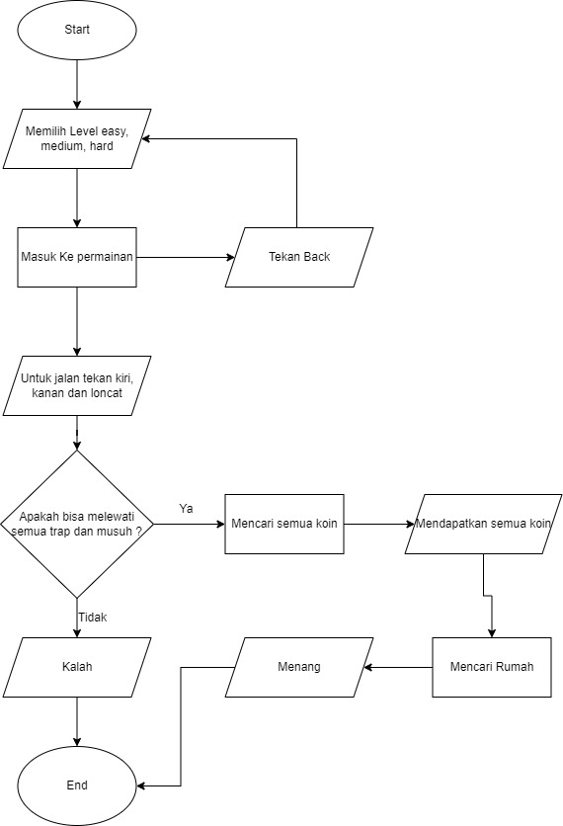

**Bagan 1. Flowchart Game**

# Class Diagram

Berikut ini adalah Class Diagram dari Game Petualangan Menuju Rumah yang saya buat:

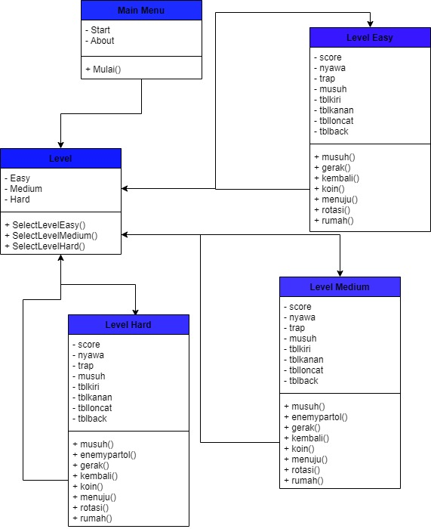

**Bagan 2. Class Diagram**

# Screenshot

Berikut ini adalah kumpulan screenshot dari Game Petualangan Menuju Rumah yang saya buat:

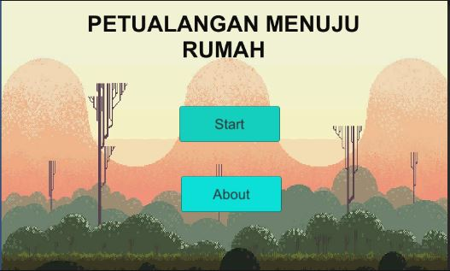

**Gambar 2. Tampilan Main Menu**

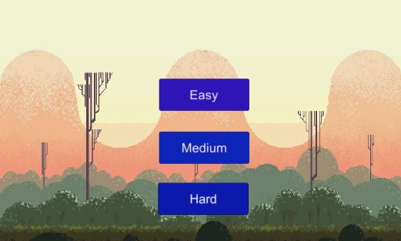

**Gambar 3. Tampilan Level**

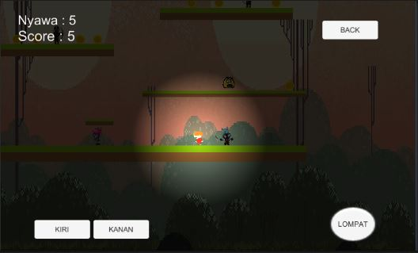

**Gambar 4. Tampilan Level Easy**

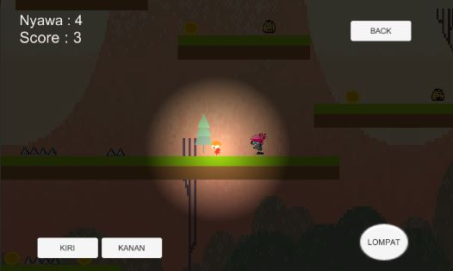

**Gambar 5. Tampilan Level Medium**

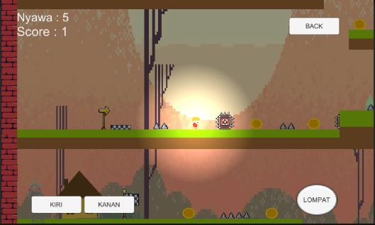

**Gambar 6. Tampilan Level Hard**

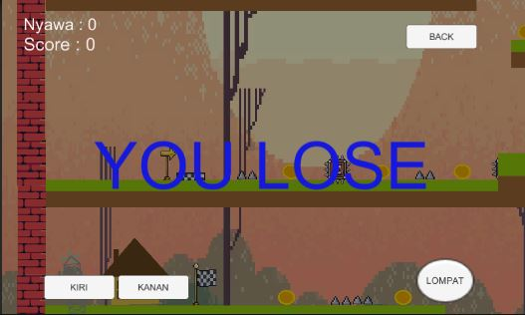

**Gambar 7. Tampilan Kalah**

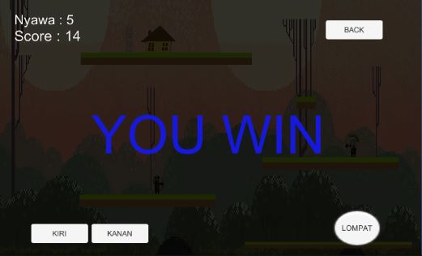

**Gambar 8. Tampilan Menang**

# Referensi

Berikut ini adalah referensi asset-asset yang saya gunakan pada game:

<https://www.youtube.com/watch?v=yxzg8jswZ8A>

<https://www.youtube.com/watch?v=pjPQW5QPoRk&list=PLlLUZjOQy9BNcKrf_bD-PGG_FqNFbsNYR>

<https://assetstore.unity.com/packages/2d/textures-materials/nature/free-pixel-art-hill-133118>

<https://assetstore.unity.com/packages/2d/characters/pixel-adventure-1-155360>

<https://assetstore.unity.com/packages/2d/characters/free-2d-archers-sprites-18748>